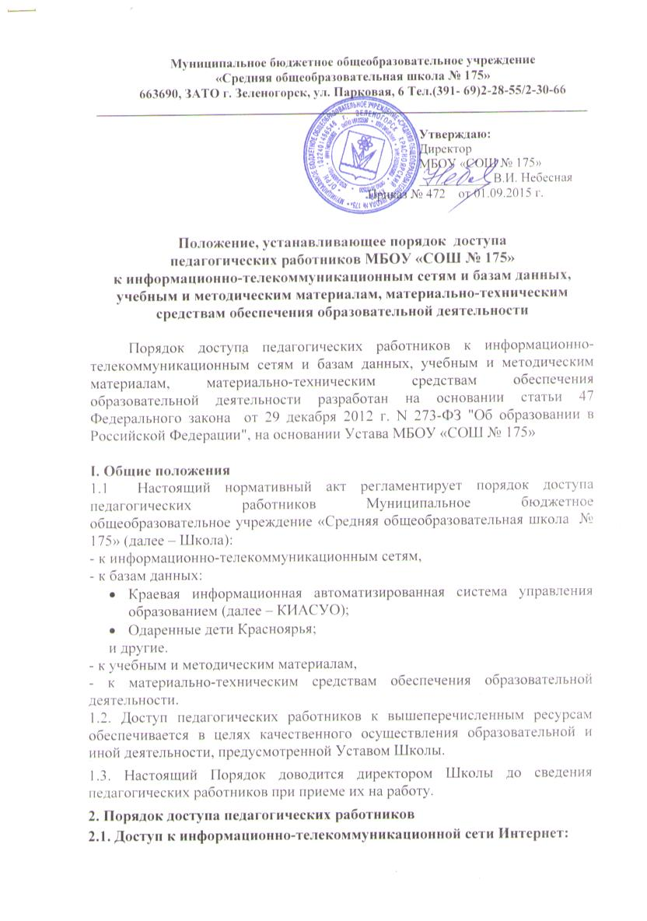
2.1.1. Доступ педагогических работников к информационно-телекоммуникационной сети Интернет в Школе осуществляется с персональных компьютеров (ноутбуков, планшетных компьютеров и т.п.), подключенных к сети Интернет, без ограничения времени и потребленного трафика с разрешения директора Школы.
2.1.2. Доступ педагогических работников к локальной сети Школы осуществляется с персональных компьютеров (ноутбуков, планшетных компьютеров и т.п.), подключенных к локальной сети Школы, без ограничения времени и потребленного трафика.
2.2. Доступ к базам данных
2.2.1. Педагогическим работникам обеспечивается доступ к следующим электронным базам данных:
- профессиональные базы данных;
- информационные справочные системы;
- поисковые системы.
2.2.2. Доступ к электронным базам данных осуществляется на условиях, указанных в договорах, заключенных Школой с правообладателем электронных ресурсов (внешние базы данных).
2.2.3. Педагогические работники имеют доступ к электронным ресурсам научной библиотеки СФУ.
2.2.4. Доступ к базе данных КИАСУО имеют административные работники, ответственные за внесение в нее данных и изменение данных, относящихся к участникам образовательного процесса и Школе, назначенные приказом директора.
В зависимости от условий, определенных в договорах и лицензионных соглашениях с правообладателями информационных ресурсов, работа с электронными документами и изданиями возможна.
2.3. Доступ к учебным и методическим материалам
2.3.1. Учебные и методические материалы, размещаемые на официальном сайте Школы, находятся в открытом доступе.
2.3.2. Педагогическим работникам по их запросам могут выдаваться во временное пользование учебные и методические материалы, входящие в оснащение учебных кабинетов.
Выдача педагогическим работникам во временное пользование учебных и методических материалов, входящих в оснащение учебных кабинетов, осуществляется работником, на которого возложено заведование учебным кабинетом.
Работники учебных кабинетов, на которых возложено заведование учебным кабинетом, должны оказать содействие педагогическому работнику в поиске испрашиваемого материала.
Срок, на который выдаются учебные и методические материалы, определяется работником, на которого возложено заведование учебным кабинетом.
При получении учебных и методических материалов на электронных носителях, подлежащих возврату, педагогическим работникам не разрешается стирать или менять на них информацию. Выдача педагогическому работнику и сдача им цифровых образовательных ресурсов фиксируются в журнале выдачи.
Работники данных подразделений должны оказать содействие педагогическому работнику в поиске испрашиваемого материала.
2.4. Доступ к материально-техническим средствам обеспечения образовательной деятельности
2.4.1. Доступ педагогических работников к материально-техническим средствам обеспечения образовательной деятельности осуществляется:
– без ограничения к учебным кабинетам, лаборантским, мастерским, спортивному и актовому залам и иным помещениям и местам проведения занятий во время, определенное в расписании занятий;
– к учебным кабинетам, лаборантским, мастерским, спортивному и актовому залам и иным помещениям и местам проведения занятий вне времени, определенного расписанием занятий, по согласованию с работником, ответственным за данное помещение.
2.4.2. Использование движимых (переносных) материально-технических средств обеспечения образовательной деятельности (видеопроекторы, измерительное оборудование и др. имущество) осуществляется заявке, поданной педагогическим работником (не менее чем за 1 рабочий день до дня использования материально-технических средств) на имя лица, ответственного за сохранность и правильное использование соответствующих средств.
2.4.3. Для копирования или тиражирования учебных и методических материалов педагогические работники имеют право пользоваться копировальной техникой.
2.4.4. Для распечатывания учебных и методических материалов педагогические работники имеют право пользоваться принтером.
2.4.5. Накопители информации (CD-диски, флеш-накопители, карты памяти), используемые педагогическими работниками при работе с компьютерной информацией, предварительно должны быть проверены на отсутствие вредоносных компьютерных программ.

